Обследование молочных желез
Заболевания молочных желез могут возникнуть в любом возрасте, но особенно им подвержены женщины после тридцати пяти лет, а также представительницы женского пола, страдающие от гормональных нарушений. Болезненность в груди, наличие прощупываемых уплотнений и узловатых образований, патологические выделения из соска, втяжение соска – все это является прямым поводом для обращения к врачу-маммологу для комплексного обследования.
Факторами риска в развитии рака молочной железы являются:
- нездоровый образ жизни, стрессы, воздействие прямых солнечных лучей;
- механические повреждения молочной железы;
- аборты, ранние первые менструации (в возрасте до 12 лет), отказ от грудного вскармливания, поздние первые роды (после 30 лет), поздний климакс (после 55 лет);
- наследственность.
По данным Всемирной организации здравоохранения:
▪ На рак молочной железы (РМЖ) у женщин приходится 16% всех случаев рака. Это абсолютное лидерство среди других видов злокачественных новообразований.
▪ В группе риска по РМЖ находится каждая восьмая женщина, после 40 лет вероятность заболевания повышается.
▪ Каждый год в мире выявляется более миллиона случаев заболевания РМЖ.
▪ Рак молочной железы успешно излечивается на ранних стадиях, поэтому основным методом борьбы с ним считается превентивная диагностика.
Клиническое исследование молочных желез (пальпация)
Именно с него начинается исследование молочных желез. Женщинам рекомендуется проводить самоосмотр ежемесячно на пятый-шестой день цикла, когда молочная железа не напряжена. Во время менопаузы выбирается один день в календарном месяце.
Осмотр должен включать в себя следующие стадии:
- проверка бюстгальтера на следы выделений;
- сравнение размеров и симметричности молочных желез (при самоосмотре делается перед зеркалом);
- проверка состояния кожи: ее эластичности, равномерности цвета, наличия уплотнений, ямочек или бугорков;
- глубокое прощупывание молочных желез в положении стоя и лежа (исследование ведется от ключицы до нижнего края ребер и от грудины до подмышечной линии, включая и область подмышек, чтобы не пропустить увеличенные лимфатические узлы);
- обследование соска: изменение формы или цвета, наличие изъязвлений или трещин.
Ни самоосмотр, ни осмотр в клинике не могут дать достаточно данных для того, чтобы поставить точный диагноз. Однако с их помощью выявляется необходимость в более серьезном обследовании. Аккуратный и бережный осмотр полностью безвреден.
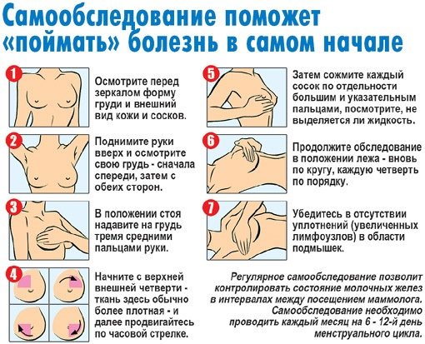
Важно знать! Доброкачественные заболевания в запущенных стадиях могут спровоцировать развитие злокачественных процессов, поэтому проходить профилактическое обследование женщинам необходимо регулярно, а при появлении любых симптомов заболевания срочно обращаться к врачу.

